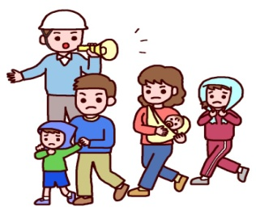
防災訓練に 参加してください！
TREINAMENTO DE PREVENÇÃO CONTRA CATÁSTROFES

家族で 参加してください。小学生 中学生 高校生も 一緒に 参加してください。
Solicitamos a participação de toda a família, inclusive alunos do primário, ginásio e colegial.

日時 月 日（土・日）９：００～１２：００
DATA (Mês) (Dia)(Sab・Dom） : ~ : horas
： 避難開始（始まる時間）
: horas Início
①家を出て、一次避難場所（逃げる ところ） （ ）へ行く。

- Sair de casa e seguir para o local de refúgio provisório （ ）

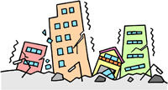
- 防災訓練を始めます
②Início do treinamento
訓練内容
TREINAMENTO
・消火訓練（火を 消す 練習） Combate ao fogo (como usar o extintor)
・救助訓練（人を 助ける 練習）（AEDの使い方）Socorro de emergência
（como usar o AED – Desfibrilador Automático Externo）
・炊き出し（非常食を 食べる）Preparação de comida de emergência

主催 （ ）自治会
Realização Associação de Moradores （ ）

